Chapitre 7 : Vrai ? Ou faux ?
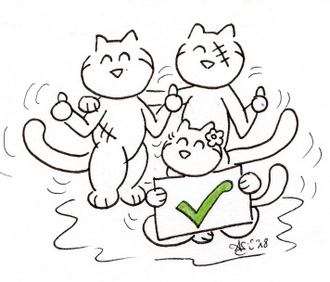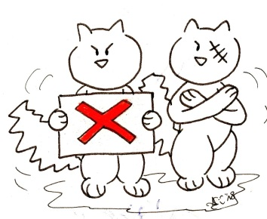
- Lis les phrases suivantes. Sont-elles vraies ou fausses ? Coche la bonne solution.
Phrases |  | 
- La famille ramasse des coquillages sur la plage. | vrai | faux
- La famille chante une chanson pour enfants en allemand. | vrai | faux
- Oskar a un sceau dans la main. | vrai | faux
- Pendant ce temps, Kazh rencontre un autre chat. | vrai | faux
- Triskel est assez désagréable au début de la rencontre. | vrai | faux
- Triskel ne connaît pas la famille Fröhlich. | vrai | faux
- Triskel connait bien les touristes allemands. | vrai | faux
- Triskel explique qu’il y a beaucoup de gâteaux à la crème en Allemagne. | vrai | faux
- Kazh ist totalement découragé. Il ne reçoit aucun soutien de la part de Triskel. | vrai | faux
- Sur le chemin du retour, la famille Fröhlich chante une chanson bretonne du chanteur Tri Yann. | vrai | faux

Note : ______ / 10

